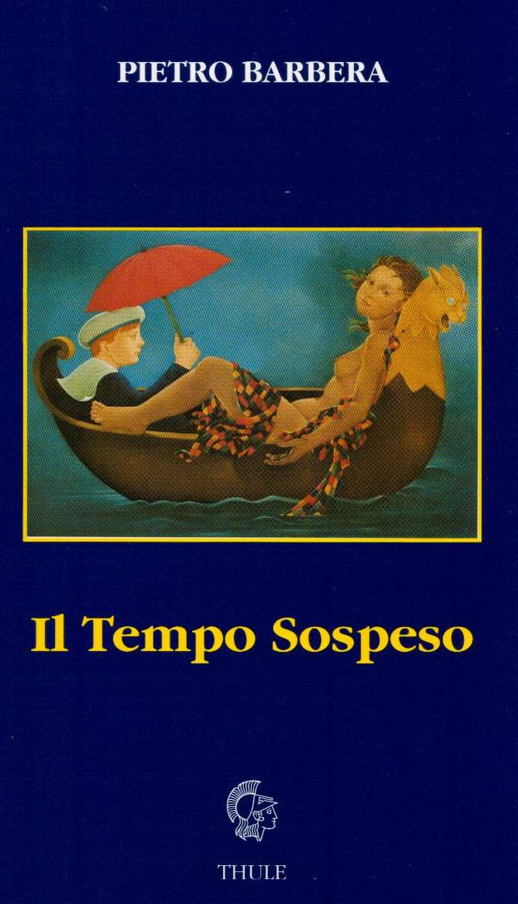

Pietro Barbera

Poesie facenti parte della Pubblicazione

"Il tempo sospeso"

Edizioni Thule-Palermo

2003
Pietro Barbera, "Il tempo sospeso" - Edizioni Thule-Palermo

ATTENZIONE! Questo testo è tutelato dalle norme sul diritto d’autore. L’autore autorizza solo la diffusione gratuita dell’opera presso gli utenti di questo sito, ogni altro uso deve essere preventivamente comunicato all’autore (poeta@pietrobarbera.it). L’autore pertanto mantiene il diritto esclusivo di utilizzazione economica dell’opera in ogni forma e modo, originale o derivato.

Ed. Ott. 2003

Il canto del Muazin

I passeri della Tunisia
frugano,
con becchi appuntiti,
i prati verdi
all’imbrunire.

Rivoltano lesti
frammenti di fango
per stringere in bocca
piccoli vermi.

Un guizzo d’ali
e l’ambita conquista
trapassa oltre gli oleandri.

Come loro rivolto zolle di pensieri
-i sogni il mio becco-
addento per un attimo
la leggerezza dell’essere.

Volo fulmineo
oltre le fronde dei ficus.

Assaporo la mia effimera preda.

Tutto,
in fievoli bagliori,
si dissolve
nel vento della sera
che porta con se
la nenia del Muazin.

Artisti

Aprono cieli chiusi
gli artisti.
Trafiggono
galassie inesplorate
nell’irrazionalità
del buio siderale.
Sfogliano pagine bianche
da scrivere in un libro
mai letto.
Spremono angosce
ritrovando gocce d’armonie
di note irreali.

Pennellate decise
per l’acquarello
della realtà.
Slanci psichici
oltre il dolore,
fuga dal labirinto
della “normalità”.
Spazi mentali
creati dal nulla,
memorie disperse
appese al filo d’Arianna.
Frantumi,
cocci di sentimenti,
rincollati
generano mosaici
cangianti d’umore,
sempre diversi.
Anelito tracotante
-sgretolate le apparenze-
d’insopprimibile
libertà.
Amen

Inedia di spirito anelante
posa
su sconfinati oceani di tenebre
rotti schemi
- involuti-
d’arcadica speculazione
ritornano al precipuo scopo:
amore / odio
vita / morte,
anima / materia.

Scardinate le inibizioni
irrorare
-rigenerato il plasma-
nuove arterie
nei percorsi mentali:
esplosione di mondi
mai procreati
nel buco nero della coscienza.

Esalazioni filosofiche
nell’attesa di eventi ridestanti
l’azione,
ricomposte
nel sacrario della letteratura.

AMEN.

(Reazione furibonda al sacrilegio della poesia)

L’archeologo

Ti sarò grato per sempre,
Poesia.
Restituisci momenti sepolti
negli strati della memoria.
Sedimenti di vita
cementificati
nell’impasto di smarriti ricordi.
Come un archeologo,
la penna una piccozza,
per fiaccola la fantasia,
rimuovo la coltre di fango,
frugo
tra le sabbie mobili
della coscienza.
Ripago, al fine,
la immane fatica
di fronte al riverbero
di un gioiello arrugginito.
Lucido ogni spigolo e rientranza,
rispuntano volti con occhi parlanti,
atmosfere colme di denso piacere,
rotti pianti d’amore e tristezza.
Un semplice, bianco, foglio
una delle teche
di un grande museo
di rinate emozioni.
Sprizzo di gioia al cospetto
dell’ultimo amuleto ritrovato.
Che sia un lacero osso
o un opale iridescente
fa lo stesso.
In pugno, a me pare,
di stringere un raro diamante.
Brillerà sempre per le mie pupille.

Limoni

Ho catturato il sole,
l’ho appeso agli alberi,
verdi di foglie lucenti.

Tondi e gialli limoni,
pieni degli umori
della mia terra.

L’aquilone

È passato un secolo
dall’ultima volta
che ho tenuto in mano il tuo cuore.

Come un aquilone lo tiravo
e lui sorseggiava l’aria
con mille piroette
e la coda attorcigliata.

D’improvviso mi è rimasto
solo il filo tra le mani.
Una turbolenta folata
me l’ha strappato.

Mentre planava lento
ho seguito il suo tragitto
fino al suolo.
Frugando nel bosco
l’ho ritrovato disteso
su un letto di rovi.
Mi sono mosso tra spine
e rami secchi
districandolo delicatamente.

L’ho stretto forte al nodo del filo.

Ora sono pronto,
qui,
aspettando una bella giornata
di vento
per farlo volare ancora più in alto.

Tre pesci rossi

Tre pesci rossi in una boccia
d’acqua trasparente
muovono le pinne
dipingendo casuali percorsi
di gioia nella tua mente,
oh bimba mia.

Nuotano liberi
nelle ampolle dei tuoi occhi
che intravedono per loro
acquari senza limiti
nel mare della tua fantasia.

Per ogni bolla dalla loro bocca
tu esprimi un desiderio
prima che questa tocchi
il pelo dell’acqua.

Anch’io ne ho uno.

Poter conservare
il tuo allegro sorriso
fino a che l’ultimo pensiero
lasci la mia mente,
svanendo nel cielo
come una bolla.

Tutto si muove

Il mare
oggi
ha perso le onde.

Il vento
è senz’alito.

Il sole,
fiero si specchia
nei cristalli di quarzo
dei tersi fondali.

Tutto tace, sospeso.

Muti i gabbiani.
Fermi i corpi bruniti.
Statue le fronde degli alberi.

Tutto è vaporosa quiete, rovente.

Nel cuore un’eco assordante,
urla il tuo nome.

Tu piano ti avvicini
e siedi accanto
ai miei pensieri.

Tutto si muove d’incanto.

La valigia

Partirei per un viaggio senza meta ne fine.

Nella valigia metterei l’essenziale.

Un cappotto caldo di emozioni vissute.

Una maglietta sottile di amori profumati.

Un paio di mutande, indimenticabili,
come gli occhi di mia figlia.

Un paio di calzini,
come le fatiche lavorative
delle quali, di tanto in tanto,
si può fare a meno.

Un paio di scarpe dalla suola robusta
come l’esperienze, utili
per affrontare un lungo cammino.

Un paio di calzoni resistenti
per sedersi comodi su ogni cosa,
come la coscienza,
facili da lavare quando si sporcano.

Un costume da bagno per immergersi
nel mare della solitudine
venendone a galla, per prendere fiato,
con poche bracciate.

Una matita e un foglio bianco
per afferrare
con un balzo felino
le mie fugaci riflessioni
nella savana desertica
degli uomini.

Infiniti vuoti

Scaldo parole
rigonfie d’aria.

Interminabili silenzi
siderali
esplorerò
in cerca di ancestrali abissi.

Svuotate galassie,
dalle geometrie cristalline
bramose di
un sole gravitazionale.

Fuggenti ruggiti
di veementi trascorsi.

Rotte mai tracciate,
d’allineamenti contorti.

Estasi magnetica
di trascendentale amore…

Legami sconnessi
nel corto circuito
dell’anima.
Profilo biografico dell’autore

Pietro Barbera, nasce a Trapani nel 1959, ove attualmente vive e risiede. È laureato in Ingegneria, (Università di Padova 1984). Un brillante corso di studi culminato con la pubblicazione della tesi tra gli atti del 2° Convegno di ingegneria antisismica di Rapallo nel giugno 1984. Dopo la leva ritorna a Padova insegnando e svolgendo contemporaneamente l’attività d’ingegnere. Partecipa attivamente a progetti di grande interesse professionale. Nel 1992, si trasferisce nella città natale. Ricomincia una nuova vita, riconciliando odio e amore per la terra natia. Attualmente è docente di costruzioni presso l’I.T.G. “G.B.Amico” di Trapani, esercitando anche la libera professione. Riprova ardori e passioni arricchiti dalla nascita della adorata figlia Clara. Coltiva oltre agli studi tecnici, l’amore per le lettere e in special modo per la poesia. Grazie agli stimoli interiori e ai consensi ricevuti, dal 2002 intraprende più coraggiosamente, un cammino tra i versi, provando e riprovando. Scopre che, tra le ansie e la freneticità della vita che conduce, quello della poesia costituisce uno atollo sereno nel quale riversare gioie, amarezze, insoddisfazioni e specialmente per entrare in contatto con il proprio io. Nel giugno 2003 produce una raccolta inedita di circa 100 poesie dal titolo il Tempo sospeso, a cui segue una seconda dal titolo Parole al sole, e altre sillogi nel cassetto, (Riflessi vitali,…). Superata la fase di incredulità per quanto scritto nonché confortato dall’apprezzamento del Prof. Tommaso Romano (poeta-editore), affronta il debutto con Thule con la pubblicazione “Il Tempo sospeso”. Premiato al premio letterario ''Gli occhi lucenti d'ombra'' –Torino 17.10.2003, segnalato al XI Edizione premio Letterario Nazionale di Poesia e Giornalismo “La Fonte Città di Caserta”.2003, vincitore XIX Premio Internazionale Nosside 2003, con la poesia inedita “Kamikaze”. 2° Classificato al premio di Poesia “Pasquale Benigno” di Petrosino 2003 con la poesia “Clandestini”, inserito nella antologia poetica “Navigando nelle Parole” Vol. 8 –Edizioni Il Filo Roma.
Premio speciale per il libro”Il tempo sospeso” 6° Premio Kalura 2003-Cefalù(PA).
Il 22.12.03 Il Consiglio Provinciale della Provincia Regionale di Trapani gli conferisce una targa quale riconoscimento per i successi nel campo letterario-poetico.
Finalista per la silloge di poesie al Gran Premio Letterario Europeo Penna d'Autore 2003-Torino.
1° Premio per l’opera di poesia edita al libro “Il tempo Sospeso”, Premio Nazionale “Il nuovo Fata Morgana”- V edizione 2004- Reggio Calabria.
Concorso nazionale di poesia “I sogni delle donne”, autore selezionato dalla giuria Associazione Culturale “Dreams” - Comune di Forlì, come riportato in calce.
Premio Artistico letterario “Nicola Mirto” 2004, Alcamo, 3° Classificato per la poesia a tema “Danza”
Premiato al Premio di Poesia Città di Partanna 2004.
Menzione di merito al Premio Letterario Alberto Tallone 2004 - Alpignano -Torino
Premiato al Concorso Letterario Internazionale “Città di Avellino” ED. XXVI, Gran Trofeo “VERSO IL FUTURO” –2004
Menzione Speciale al premio “KRITERION” II ed. 2004, di Avellino.
Continua ad associare alla creatività della professione anche quella per i sogni e i viaggi alla scoperta delle emozioni.
Finalista 3° Menzione-Sezione poesia inedita al Premio Internazionale di Poesia e Musica “Maria Cumani Quasimodo” VII edizione-2004 Adonai –Milano.
Finalista alla 10° Ed. Concorso letterario Jaques Prèvert 2004- Sezione poesia con la silloge inedita.
Finalista al Premio letterario internazionale Anguillara Sabazia Città d'Arte 2004- Sezione poesia.
La poesia clandestini anche in versione francese ha accompagnato l’opera pittorica di Vincenzo Ognibene di Palermo nella mostra allestita a Varsavia il 26.4.04 e sarà esposta a Cracovia dal 4 giugno 2004.
Le sue liriche hanno trovato notevole diffusione anche in internet, in numerosi siti, tra questi si citano: www.ilnarratore.it dove si possono leggere e ascoltare le poesie, http://www.antiracism-info.org,una delle più importanti banche dati al mondo di antirazzismo, e altri siti di interesse letterario.

Indice

Il canto del Muazin
Artisti
Amen
L’archeologo
Limoni
L’aquilone
Tre pesci rossi
Tutto si muove
La valigia
Infiniti vuoti
Profilo biografico dell’autore

L’autore

Pietro Barbera
Via Colombo,6
91100 Trapani

email poeta@pietrobarbera.it

